Temat: Przykłady graniastosłupów prostych. (zapisz temat i wysłuchaj tłumaczenia)

*Przepisz tylko definicję*

**Definicja: Graniastosłupa prostego**

Graniastosłup prosty to figura przestrzenna, która ma

* dwie podstawy będące jednakowymi wielokątami,
* ściany boczne będące prostokątami.

Nazwa graniastosłupa zależy od rodzaju wielokąta w podstawie.

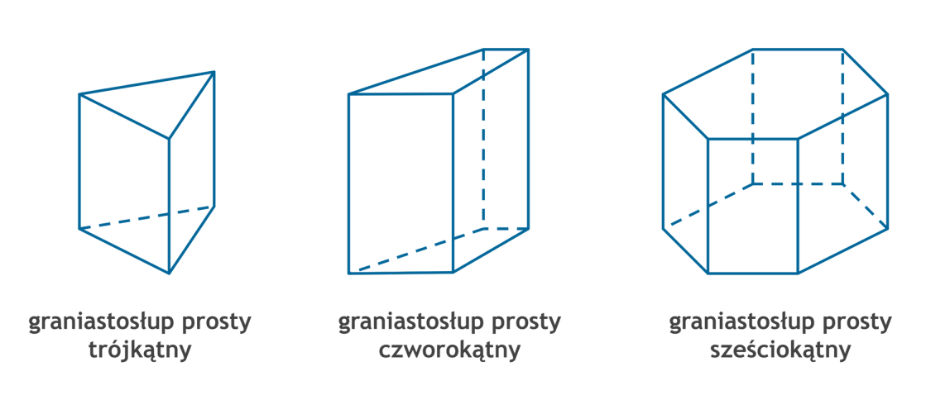

Elementy graniastosłupa prostego.

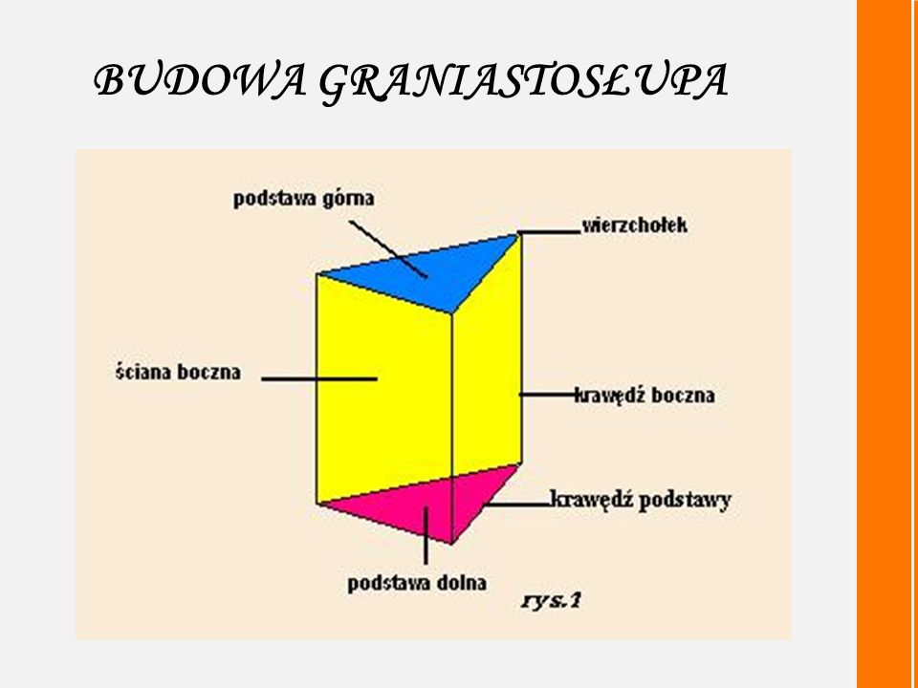

# Bryły przedstawione na rysunku nazywamy graniastosłupami prostymi.

# Upełnij zdania poniżej. Wykorzystaj wyrazy do uzupełnienia : prostokątami, wielokatami.

Podstawy graniastosłupów mogą być dowolnymi ................................................

Ściany boczne każdego graniastosłupa prostego są ..............................................

Nie przerysowuj graniastosłupów

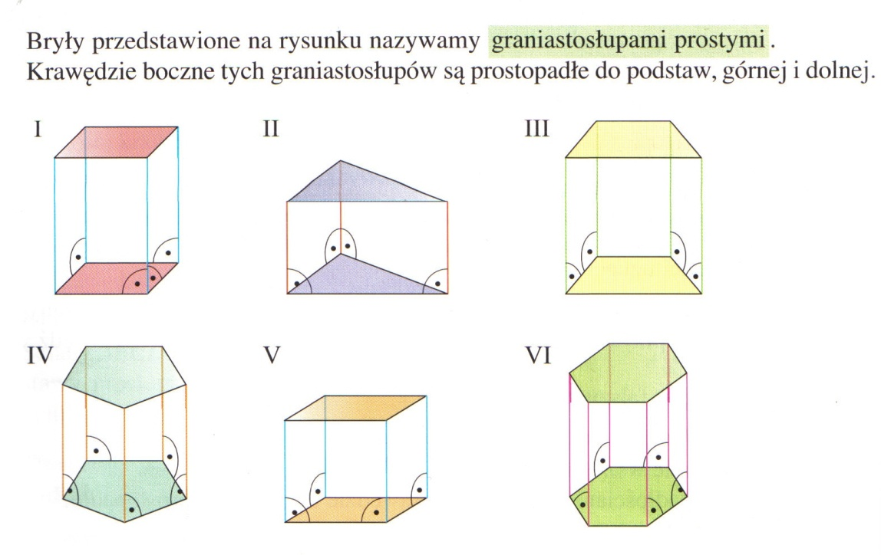

Przeczytaj informacje o graniastosłupach.

Graniastosłupy I, III, IV nazywamy graniastosłupami czworokątnymi, gdyż w podstawach zaznaczonych kolorem ma czworokąty (policz ich krawędzie lub kąty)

Graniastosłup II to graniastosłup trójkątny, gdyż podstawy są trójkątami-policz krawędzie lub kąty jednej i drugiej podstawy

Graniastosłup IV nazywamy pięciokątnym, gdyż podstawy są pięciokątami.

Graniastosłup VI nazywamy sześciokątnym, gdyż jego podstawy to sześciokąty.

**Korzystając z rysunków graniastosłupów uzupełnij tabelę.**

**Zadanie1** Uzupełnij tabelę patrząc na ilustracje

|  |  |  |  |  |
| --- | --- | --- | --- | --- |
| Podstawa graniastosłupa | Nazwa  graniastosłupa | Liczba  ścian z podstawami | Liczba  Krawędzi  (odcinków) | Liczba  Wierzchołków  Punktów  (rogów) |
| trójkąt | Graniastosłup trójkątny |  |  |  |
| czaworokąt |  |  |  |  |
| pięciokąt |  |  |  |  |
| sześciokąt |  |  |  |  |